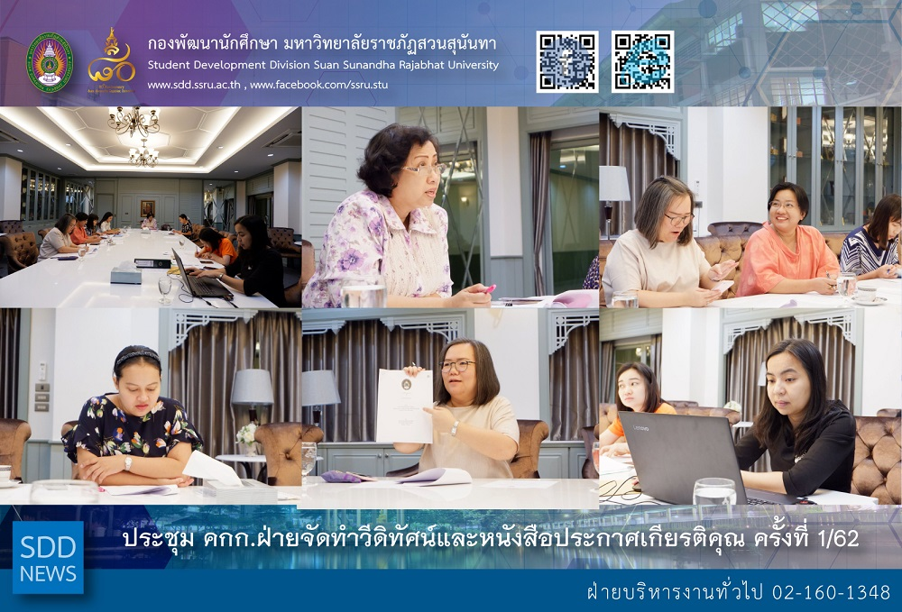

ประชุม คกก.ฝ่ายจัดทำวีดิทัศน์และหนังสือประกาศเกียรติคุณ ครั้งที่ 1/62
เมื่อวันพฤหัสบดีที่ 21 กุมภาพันธ์ 2562 เวลา 09.00-16.00 น. กองพัฒนานักศึกษา จัดประชุมคณะกรรมการฝ่ายจัดทำวีดิทัศน์และหนังสือประกาศเกียรติคุณ ครั้งที่ 1/2562 เพื่อเตรียมความพร้อมในการจัดทำวีดิทัศน์และหนังสือประกาศเกียรติคุณ บัณฑิตกิตติมศักดิ์ ประจำปีการศึกษา 2559-2560 จำนวน 9 ราย ดังนี้
๑. พระภาวนาวิสุทธคุณ วิ.(สมบัติ ฉนฺทชาโต) ปรัชญาดุษฎีบัณฑิตกิตติมศักดิ์
๒. ดร.ชาติชาย พยุหนาวีชัย บริหารธุรกิจดุษฎีบัณฑิตกิตติมศักดิ์
๓. นายธนาฒย์ ปิติพรเทพิน ศิลปกรรมศาสตรดุษฎีบัณฑิตกิตติมศักดิ์
๔. นายระวิ โหลทอง บริหารธุรกิจดุษฎีบัณฑิตกิตติมศักดิ์
๕. ดร.วิจารย์ สิมาฉายา ปรัชญาดุษฎีบัณฑิตกิตติมศักดิ์
๖. นายสุทธิพงษ์ จุลเจริญ รัฐประศาสนศาสตรดุษฎีบัณฑิตกิตติมศักดิ์
๗. นายอัศวิน เตชะเจริญวิกุล บริหารธุรกิจดุษฎีบัณฑิตกิตติมศักดิ์
๘. นายสมรัก มีใจดี รัฐประศาสนศาสตรมหาบัณฑิตกิตติศักดิ์
๙. นางสรญา ชวาลดิฐ วิทยาศาสตรมหาบัณฑิตกิตติมศักดิ์
โดย ผศ.ปณิธาน บรรณาธรรม ประธานที่ประชุมได้มอบหมายให้คณะกรรมการจัดทำคำประกาศสดุดีบัณฑิตกิตติมศักดิ์ ดังกล่าวและร่วมกันพิจารณาตรวจสอบอีกครั้ง เพื่อความถูกต้องก่อนการจัดพิมพ์และเผยแพร่ต่อไป

Meeting on “Video Production and Honor Book Honorary 2019”
On Thursday, February 21, 2019, Student Development Division held a committee meeting on VDO Production and Book of Honor (no. 1/2019) for recipients of Honorary Degrees (Academic Year 2016-2017) as follows:
1. Phra Phawana Wisuthikhun (Sombat Channachato) Honorary Doctorate Degree in Philosophy
2. Dr. Chatchai Payahanaveechai Honorary Doctorate Degree in Business Administration
3. Mr. Thanat Pitiporntepin Honorary Doctorate Degree in Fine Arts
4. Mr. Ravi Lohtong Honorary Doctorate Degree in Business Administration
5. Dr. Wijarn Simachaya, Honorary Doctorate of Philosophy
8. Mr. Suttipong Juljarean Honorary Doctorate Degree in Public Administration
8. Mr. Aswin Techajareonvikul Honorary Doctorate Degree in Business Administration
8. Mr. Somrak Meejaidee Honorary Postgraduate Degree in Public Administration
6. Mrs. Soraya Chawaldit Honorary Postgraduate Degree in Science
As a chair, Asst. Prof. Panithan Bunnatham assigned the committee to work on published recognition publication of the Award of Honorary Degree announcement.

